Evaluacion BNPHU.GOB.DO

404 not found
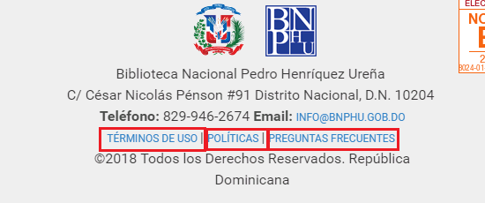
- http://bnphu.gob.do/mapa-del-sitio
- http://bnphu.gob.do/terminos-de-uso
- http://bnphu.gob.do/politicas-de-privacidad
- 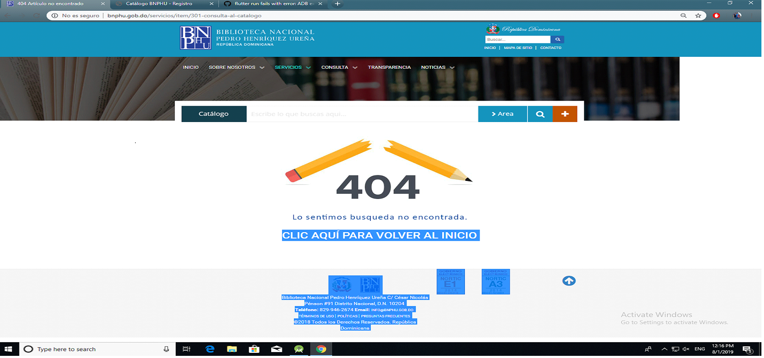
- http://bnphu.gob.do/servicios/item/301-consulta-al-catalogo
- 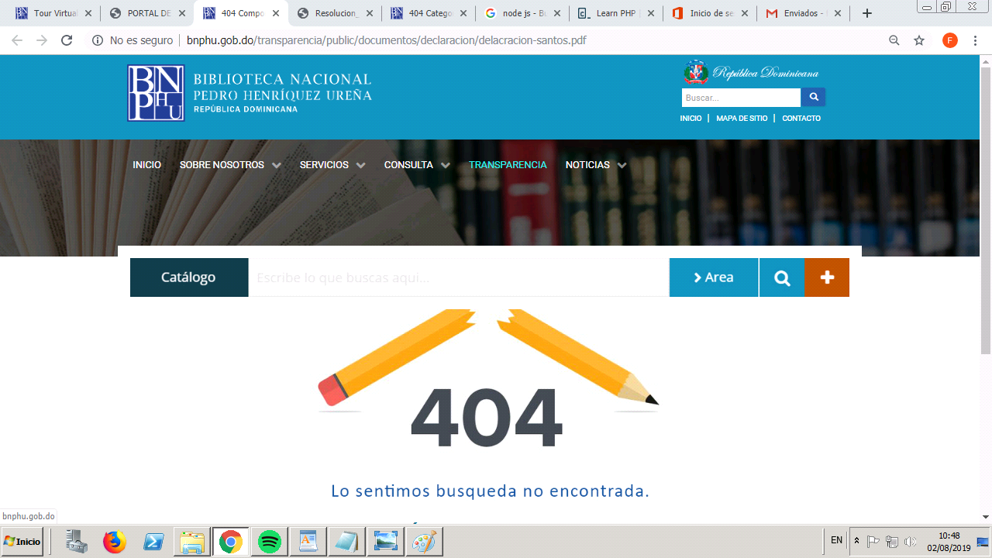
- http://bnphu.gob.do/transparencia/public/documentos/declaracion/delacracion-santos.pdf

Errores multimedia
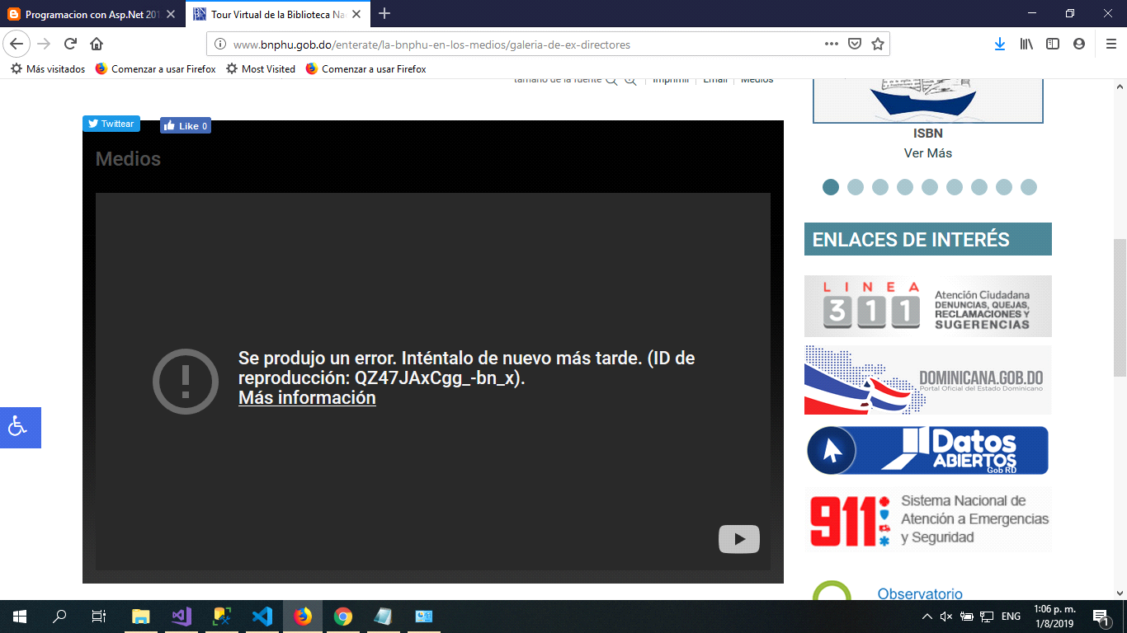
http://bnphu.gob.do/enterate/la-bnphu-en-los-medios/galeria-de-ex-directores

Errores de ortografia

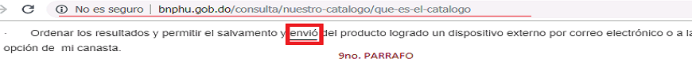
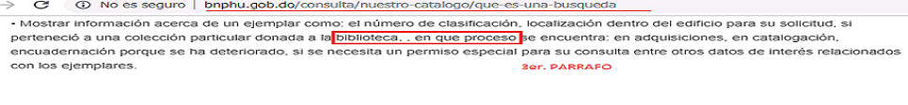
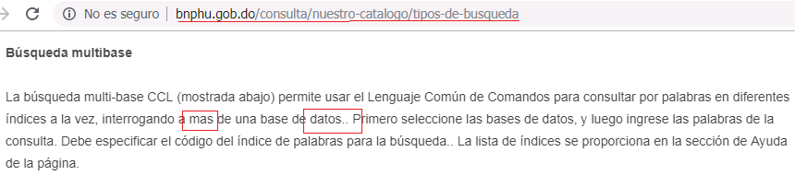
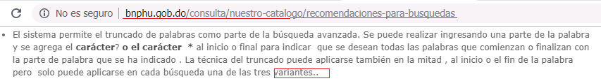

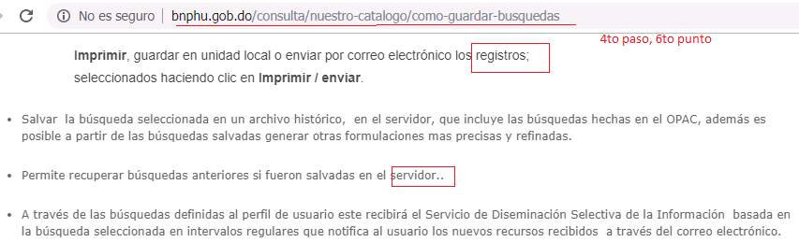

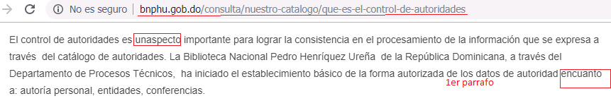

Vacio
http://bnphu.gob.do/consulta/nuestras-colecciones/coleccion-de-referencia
http://bnphu.gob.do/consulta/nuestras-colecciones/coleccion-general
http://bnphu.gob.do/consulta/nuestras-colecciones/coleccion-patrimonial
http://bnphu.gob.do/consulta/nuestras-colecciones/coleccion-institucional
http://bnphu.gob.do/conocenos/estructura-organica

En construccion

http://bnphu.gob.do/consulta/nuestras-publicaciones/revista-tomo-lomo
http://bnphu.gob.do/conocenos/red-de-bibliotecas/bpm-salome-urena
http://bnphu.gob.do/conocenos/red-de-bibliotecas/villa-duarte
http://bnphu.gob.do/conocenos/red-de-bibliotecas/bpm-bonao
http://bnphu.gob.do/conocenos/red-de-bibliotecas/maimon

Margenes y posiciones

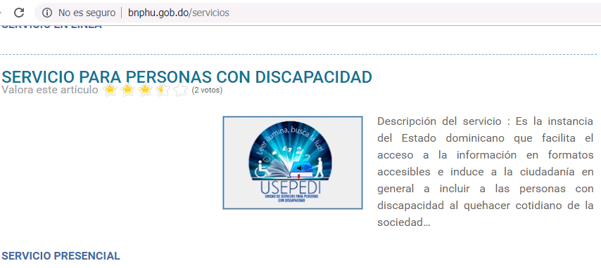
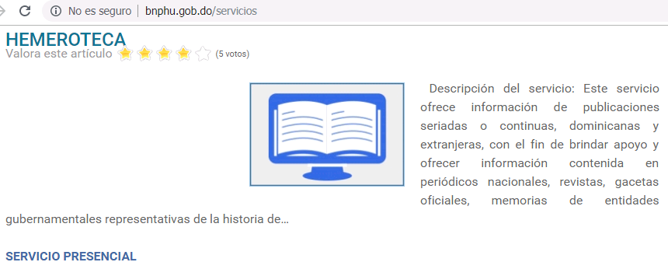
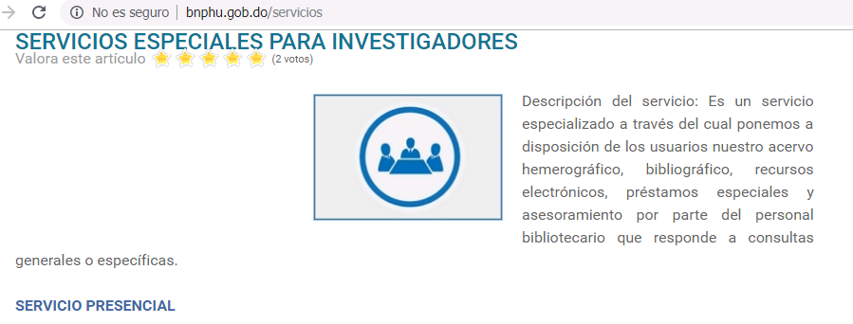
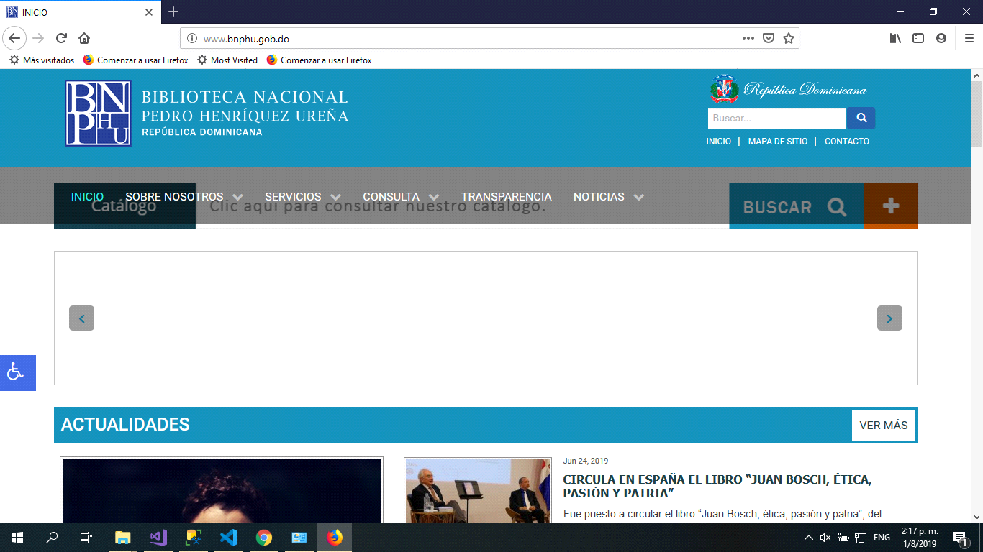

Links muertos
- http://www.bnphu.gob.do/enterate/la-bnphu-en-los-medios/Directorio de personas e instituciones
- http://www.bnphu.gob.do/enterate/la-bnphu-en-los-medios/em prensa digital
Recomendaciones
http://bnphu.gob.do/transparencia/constitucion/
Actualizar Constitucion
http://bnphu.gob.do/transparencia/resoluciones_legal/
Resolucion 40-2018, se repite 2 veces y la primera opcion error 404

